Banco de Dados II – Atividade 07

Victor Gabriel da Fonseca Ferrari

1. Criar um procedure que atualize o salario do ator com o valor do projeto:

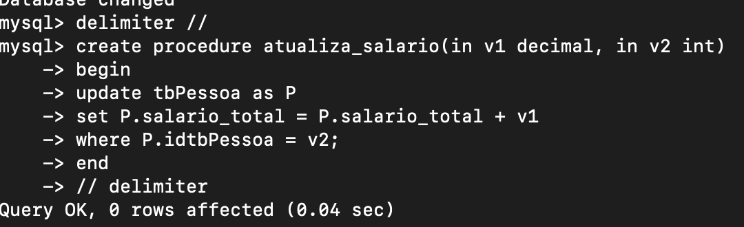



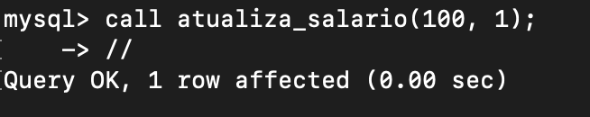

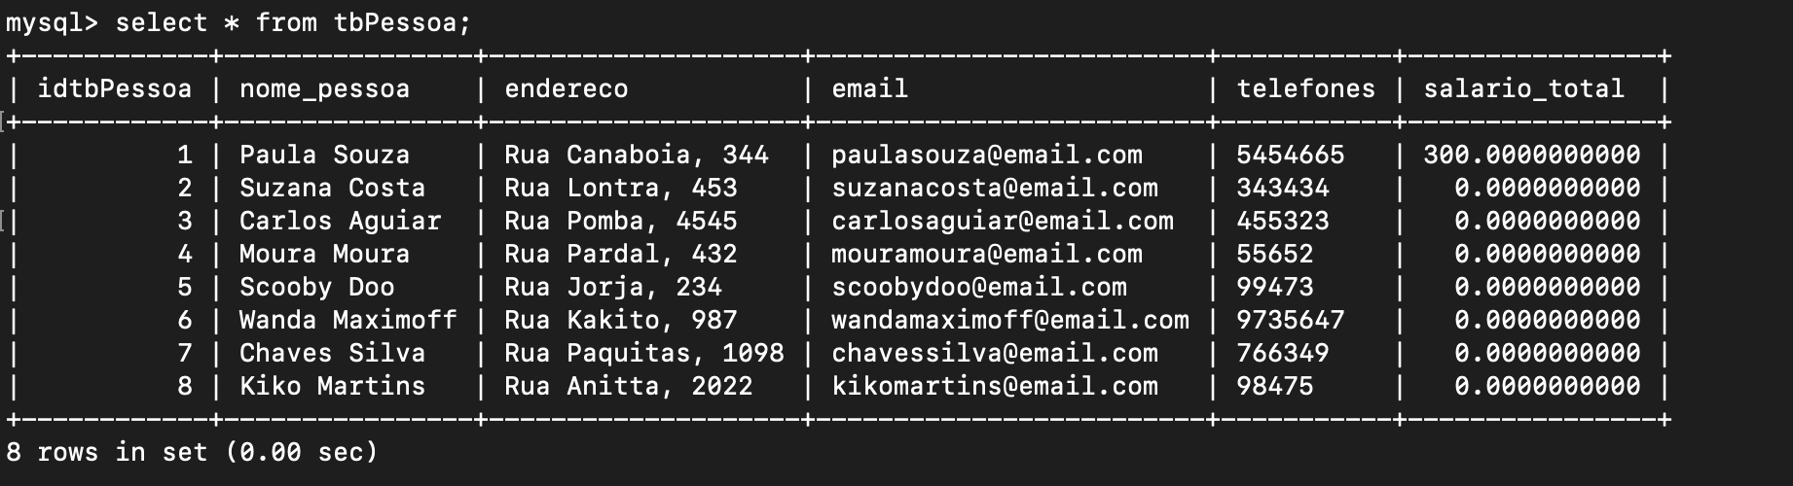

1. Atualizar salario com valor do imposto inserido

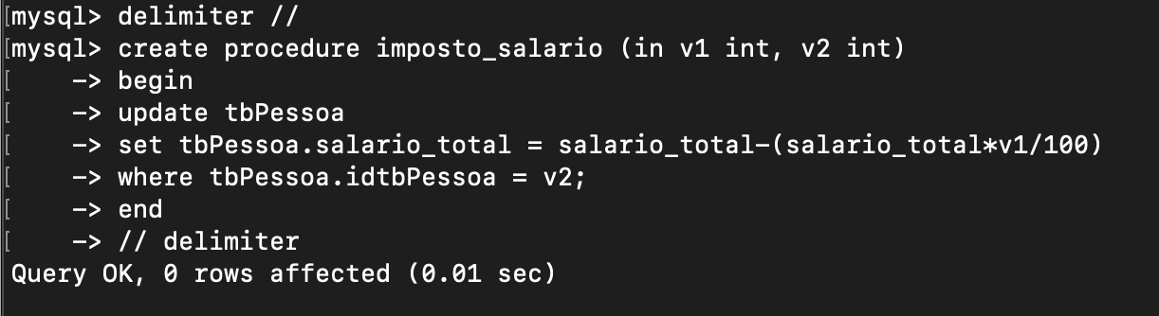

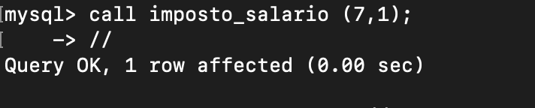

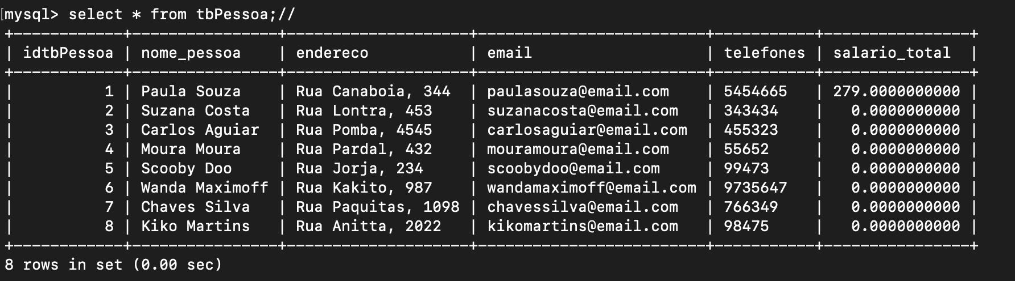

1. Index

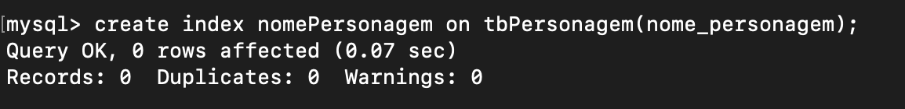

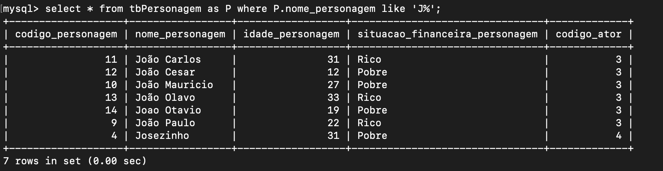

Coluna com muitos personagens, por isso escolhi isso

4 – View

1. Tirar 10% do salario do ator:

